Управление образования администрации
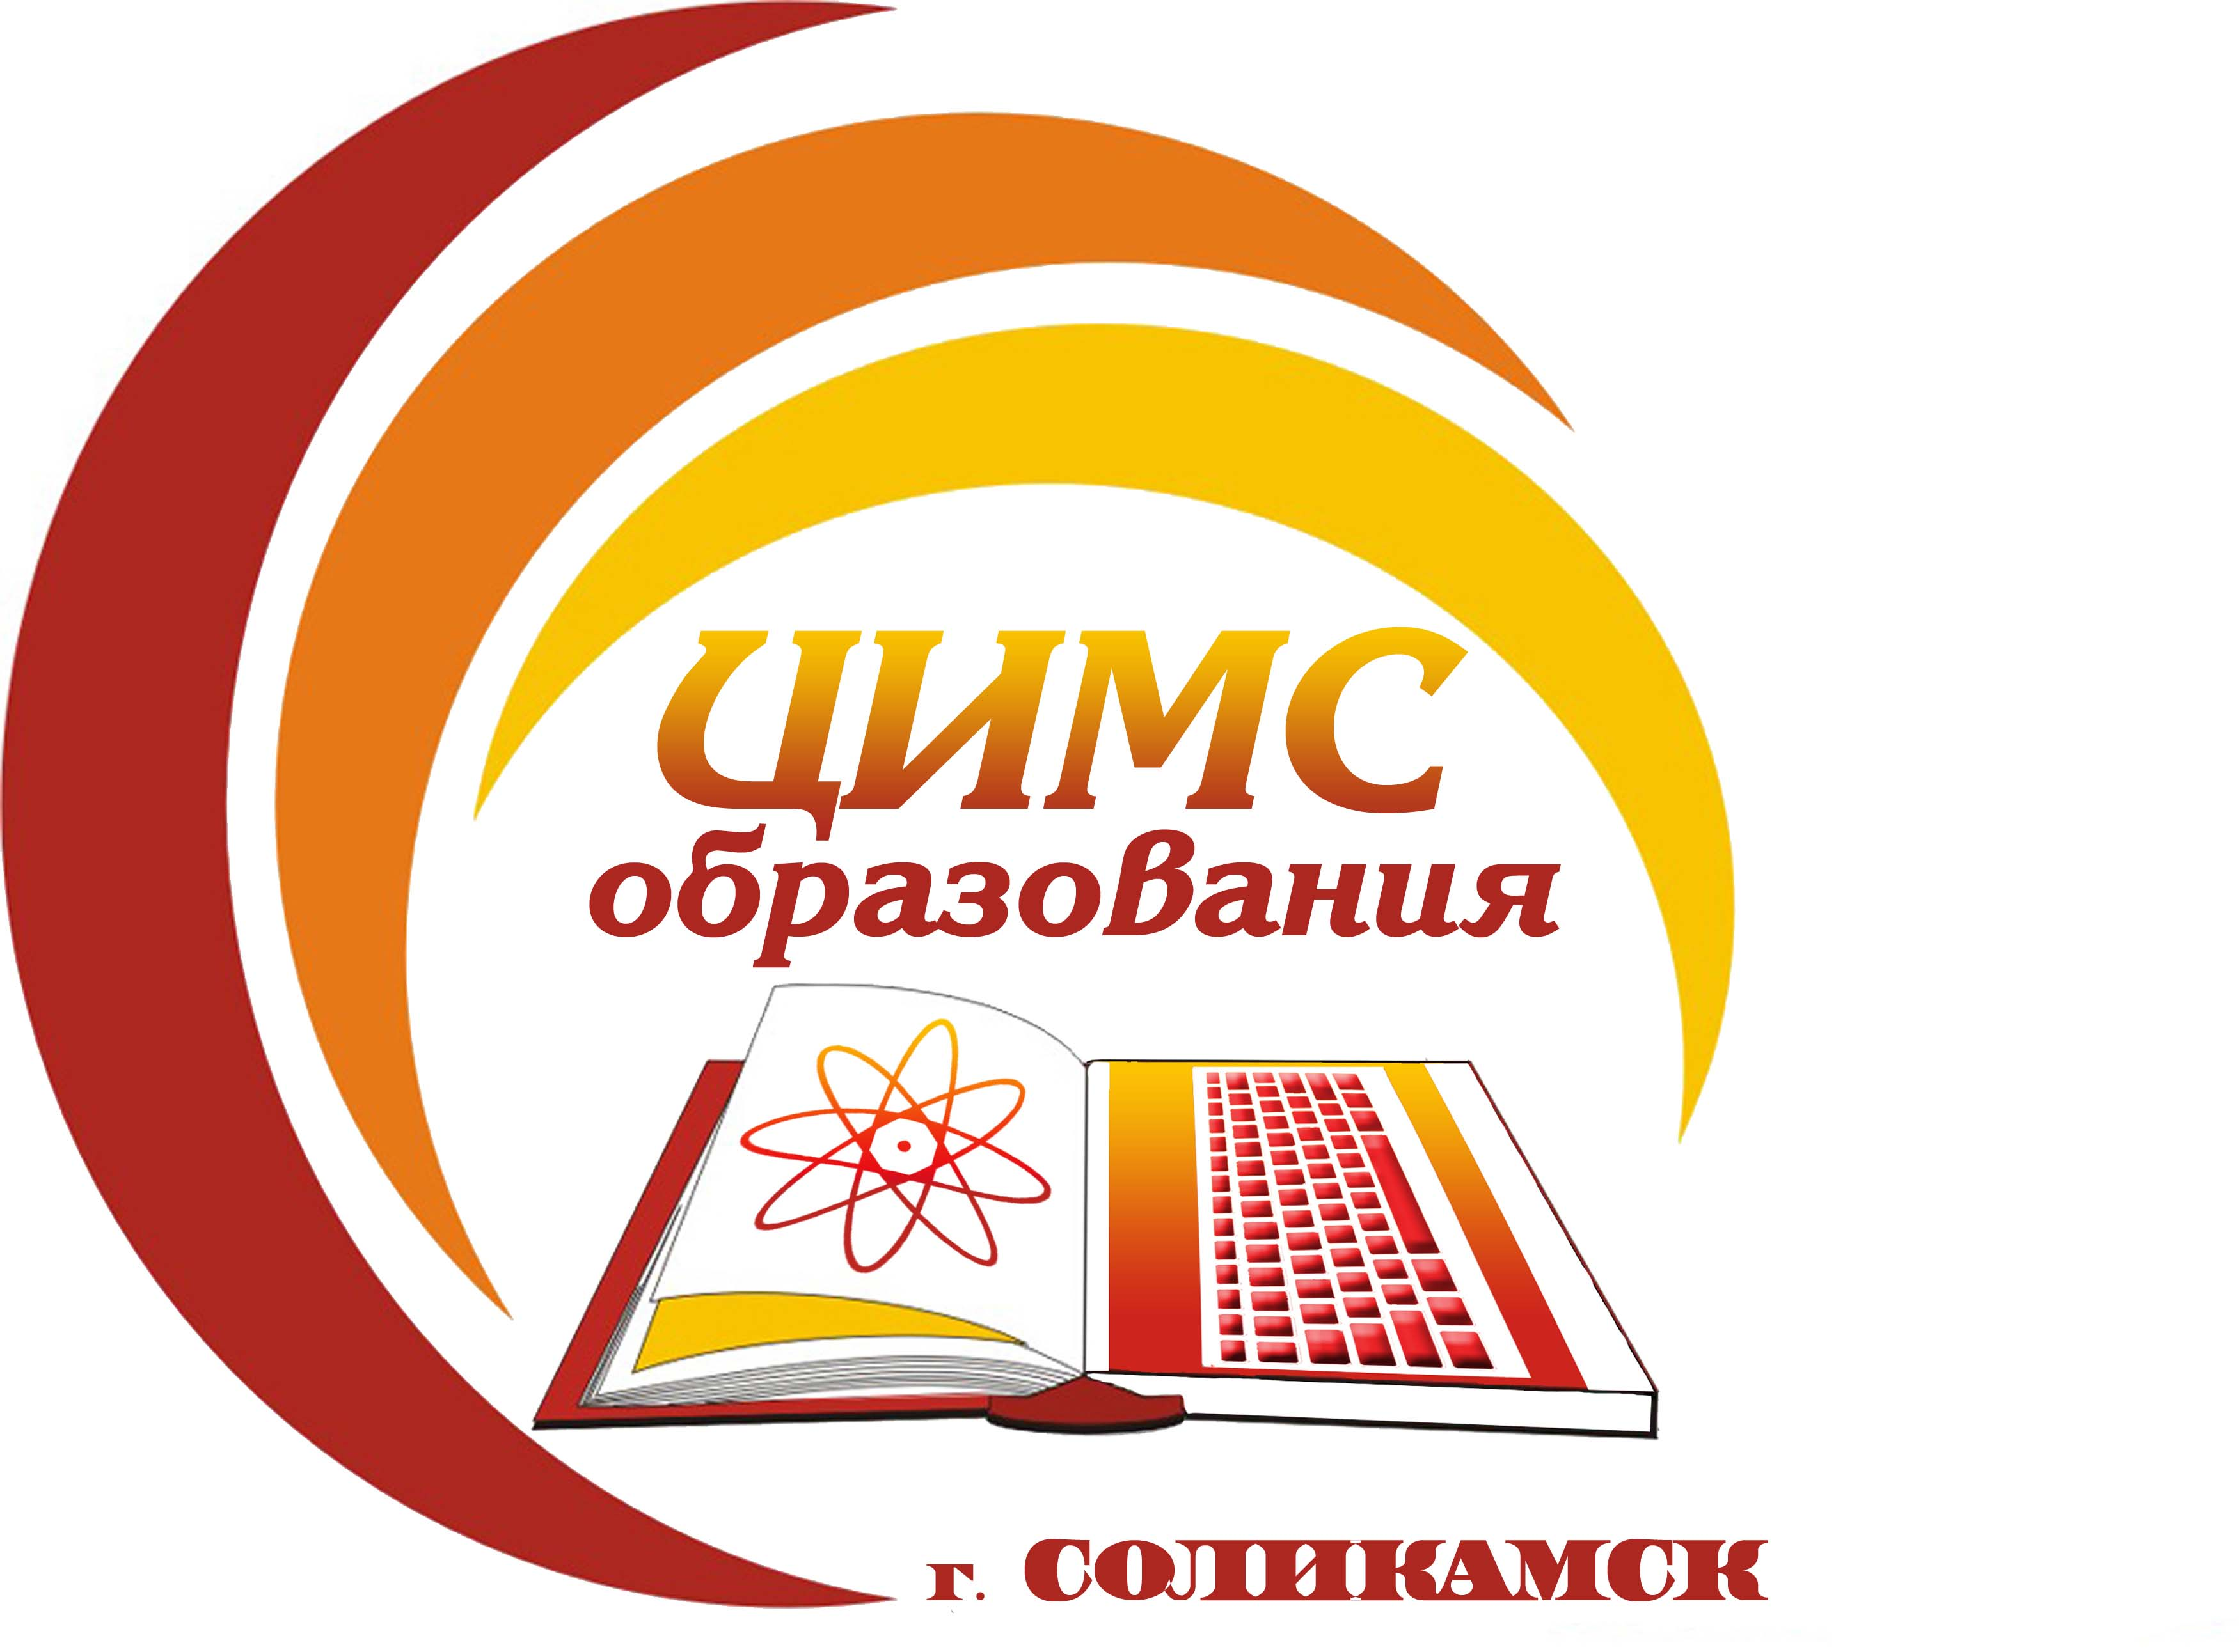

Соликамского городского округа Пермского края
Муниципальное бюджетное учреждение
«Центр информационно-методического сопровождения образования при управлении образования администрации
Соликамского городского округа»
618551, Пермский край, г. Соликамск, ул. 20 лет Победы, 10
Тел./факс: 8(34253)3-45-46, E-mail: cimso@solkam.ru
ОКПО 37021534, ИНН/КПП5919015940/591901001
Руководителям муниципальных образовательных учреждений

22.09.2023 |  | № | 352
на № |  | от

Уважаемые руководители!

Информируем вас о том, что каждому педагогическому работнику необходимо:
ознакомится с проектом «Знание» на сайте https://znanierussia.ru
вступить в группу в ВК https://vk.com/znanierussia.
подписаться в телеграмм-канале https://t.me/koordinator_partner.
разместить информацию на стендах и сайтах образовательных организациях в соответствии с прилагаемой инструкцией.
назначить ответственного из числа сотрудников образовательных учреждений, за просвещение и участие в проекте.
Информацию о выполнении необходимо направить до 15 октября 2023 года по электронному адресу: onmelnikova@solikamsk.permkrai.ru

Приложение: вышеупомянутое на 2 л. в 1 экз.
Директор МБУ «ЦИМС образования» Т.А. Лаздовская

Исполнитель:
О.Н.Мельникова
Тел: 8 (34253) 3-43-54

